KUŽELNA U NEDOPILŮ v Kroměříži

a

ČESKÝ SVAZ AIR HOCKEY o.s.

si Vás dovolují pozvat na

TURNAJ v AIR-HOCKEYI

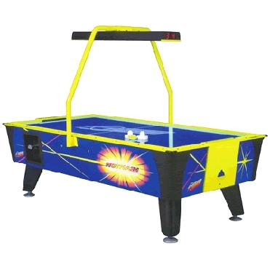
Turnaj je zařazen do ČESKÉHO POHÁRU 2014 a zúčastnit se ho mohou také neregistrovaní hráči a nováčci.

Kdy: Čtvrtek 26. 12. 2013 od 11⁰⁰ hod. (prezentace 10³⁰ – 11⁰⁰ hod.)
Předpokládaný konec ve 14:00 hod.

Kde: KUŽELNA U NEDOPILŮ, Skopalíkova 38, KROMĚŘÍŽ

Startovné: 30,- Kč

Těšíme se na Vaši účast.

Pořadatel:
Český svaz air-hockey
Email: airhockey@email.cz
Web: http://www.airhockey.cz/

